GUÍA DE CONTENIDOS – ACTIVIDAD N°2
MANTENIMIENTO PREVENTIVO

Esta guía de contenidos abordará los conocimientos para la realización de un mantenimiento preventivo a un taladro de pedestal que se encuentre dentro del taller de mecánica industrial. Es importante conocer qué es el mantenimiento preventivo, las actividades dentro de una mantención industrial, la importancia de conocer las herramientas con las que va a realizar el mantenimiento y la lubricación que requiere el taladro. Dichos contenidos son relevantes ya que ayudarán a tu futuro desempeño laboral. Adicionalmente, esta guía será tu apoyo para realizar las actividades que se proponen más adelante, en las que deberás construir una pauta de mantenimiento para el taladro de pedestal de tu taller y realizar su mantenimiento preventivo, todo esto según los aprendizajes esperados y criterios de evaluación que se exponen a continuación.

OBJETIVO DE  LA ACTIVIDAD | Conocer el mantenimiento preventivo y su aplicación en herramientas y equipos del taller de mecánica industrial.
OBJETIVOS DE APRENDIZAJE GENÉRICOS | C - G - I - K
APRENDIZAJE ESPERADO | 2. Realiza mantenimiento preventivo de herramientas mecánicas, hidráulicas, neumáticas, eléctricas y manuales, y de útiles y componentes propios de la especialidad de Mecánica Industrial, respetando la normativa de higiene, de seguridad industrial y medioambiental.
CRITERIOS DE EVALUACIÓN | 2.1 Inicia y termina el plan de mantenimiento preventivo de una máquina, realizando las tareas según una secuencia previamente establecida por el manual del fabricante, respetando las normas de seguridad y protección al medio ambiente.  2.2 Realiza tareas de limpieza, engrase y sustitución de piezas, de acuerdo a pautas de mantenimiento y especificaciones del fabricante, considerando el respeto a la normativa de higiene, seguridad industrial y medioambiental.  2.3 Verifica el correcto funcionamiento de las herramientas, posterior a la ejecución de su plan de mantenimiento preventivo, de acuerdo a las indicaciones del manual del fabricante y las normas de seguridad industrial.

CONTENIDO N°1 Mantenimiento Preventivo
El mantenimiento preventivo tiene como objetivo principal anticiparse a una interrupción imprevista de la máquina o herramienta, y por lo tanto la detención del proceso productivo que tiene una empresa. Principalmente se utiliza debido a que no se puede determinar en qué momento fallará un componente en forma imprevista, si esto llegara a ocurrir podría implicar grandes pérdidas para la empresa como horas de producción, materia prima, seguridad, incumplimiento de contrato, entre otros.
Es aquí la importancia que tiene el mantenimiento preventivo que pretende disminuir la frecuencia de las paradas no programadas, aprovechando el momento más oportuno para el cambio de componentes desde una mirada de producción y mantenimiento. Si esto es así, se debería evitar la detención imprevista, esto significa cambiar el componente antes de que falle, mediante un reemplazo preventivo del componente, lo cual da origen al mantenimiento preventivo.
Las acciones de mantenimiento preventivo, comprende rutas de inspección rutinarias ya sea visual y temperatura, inspecciones profundas como es la de los rodamientos y cambio de elementos mecánicos.
La mantención preventiva es planificada y programada, el cambio de algún componente se realiza durante una detención programada del equipo. La aplicación de este tipo de mantención se fundamenta en un análisis de costo, de modo que el costo por pérdida de vida útil del componente debe ser menor que el costo que involucra una detención imprevista, costo de materia prima pérdida o costo por incumplimiento de contrato. Con el fin de minimizar estos costos se debe llevar información estadística que avale la decisión del periodo de cambio.
Si bien es la mantención preventiva puede reducir costos dentro de una empresa y anticiparse a eventos imprevistos, igualmente presenta desventajas en su proceso que son los siguientes:
- Normalmente el equipo requiere estar fuera de servicio.
- No impide fallas entre intervenciones de mantención.
- Se realizan cambios de partes en buen estado.

Figura 1. Inspección de Rodamiento
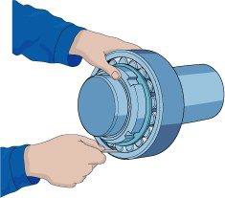
Fuente: Elaboración Propia

CONTENIDO N°2 Actividades de la mantención industrial
La ejecución de las actividades de mantención es realizada por los operarios de mantenimiento, bajo la supervisión de un superior o por el jefe de mantención según sea el tamaño de la empresa y organización. Es desarrollada de acuerdo a planes de mantenimiento y pautas dispuestas por la planificación de la mantención.
Las actividades que se pueden encontrar al realizar una mantención industrial son los siguiente:
- Inspeccionar
- Regular y/o Ajustar
- Lubricar
- Reparar
- Limpieza o Aseo

INSPECCIONAR
La inspección es una actividad de mantenimiento destinada a observar que se cumplan las condiciones adecuadas de funcionamiento de cada parte de una máquina o equipo, de acuerdo a una pauta de inspección elaborada y programada, que es ejecutada con una frecuencia prevista. La inspección puede ser con la máquina o herramienta detenida o en funcionamiento. Si la inspección es realizada haciendo uso de instrumentos propios de la mantención industrial, se denomina diagnóstico.
Tareas de inspección:
- Revisar niveles de fluidos (aceite, agua, etc.)
- Revisar indicadores de instrumentos (temperatura, presión, caudal)
- Revisar tensiones de correas.
- Inspeccionar el estado de una superficie.
- Diagnosticar el estado de funcionamiento de rodamientos.
- Medir el espesor de pared de un estanque.

REGULAR Y/O AJUSTAR
La regulación y el ajuste son actividades de mantención llevadas a efecto sobre máquinas y herramientas de acuerdo a pautas especificadas por el fabricante del equipo o por el departamento de mantención. Se deben realizar periódicamente y pretenden corregir los desgastes y/o variaciones que se producen en algunos componentes de las máquinas y herramientas durante su funcionamiento. La regulación o ajuste de componentes de un equipo tienen un límite, el cual si es pasado es necesario llegar a un reemplazo del componente gastado o vencido.
Tareas de Regulación y/o Ajustes
- Regular tensión de correas.
- Ajustar la holgura de una guía.
- Regular la tensión de un resorte.
- Alineamiento de ejes o árboles de transmisión.

LUBRICAR
La lubricación es una actividad vital que requieren las máquinas y herramientas mecánicas para cumplir con su propósito en forma eficiente durante toda la vida útil prevista del equipo y sus componentes. Esta actividad debe ser ejecutada sobre la base de un programa periódico de lubricación elaborado por el departamento de mantención, de acuerdo con las recomendaciones de los catálogos de las máquinas o herramientas y a la experiencia que se tenga en la planta sobre este aspecto de la mantención.
Para una correcta lubricación, se debe comprender la función básica que cumple el lubricante en un equipo, igualmente conocer sus propiedades, lo cual es un requisito para el personal responsable de la lubricación de los equipos de la planta
Tareas de lubricación:
- Revisar niveles de depósitos de lubricantes.
- Rellenar los depósitos con lubricante cuando estos lo requieran.
- Realizar cambios de aceite según programa de lubricación.
- Engrasar todos los puntos establecidos en las pautas de engrase.

REPARAR
La reparación es una actividad de mantención que se ejecuta cuando una pieza o componente de una máquina ha cumplido con su vida útil o que ya no responde a las regulaciones o ajustes.
Una reparación puede tener las siguientes fases:
- Desmontar componente gastado o deteriorado.
- Reemplazo del componente por otro nuevo.
- Montaje del componente nuevo.
- Regular o ajustar de nuevo.
- Lubricar (si corresponde).

LIMPIAR
La limpieza o aseo de una máquina, durante mucho tiempo se consideró como una actividad ajena al mantenimiento, por ello esta actividad se encomendaba a los operarios. La limpieza o aseo era realizado según las necesidades productivas, siendo realizada al final de una jornada, de una semana, de un mes y en algunos casos en forma muy esporádica.
Actualmente esta actividad es considerada como la primera actividad que debe ser realizada para el mantenimiento del equipo, debido permitirá obtener los siguientes beneficios:
- Detectar oportunamente fugas de lubricantes y deterioro de sellos, retenes, empaquetaduras, grietas o fatiga de materiales.
- Involucrar al operario en esta actividad de mantenimiento, permitiendo una inspección visual permanente que se deberá señalar en una pauta de inspección diaria o semanal.
- Adecuarse a la evolución del mantenimiento que pretender hacer participar cada día más al operario en actividades de mantenimiento, con esto incorporar un recurso más en el mantenimiento, aprovechando así todo el conocimiento que este tiene en la operación de la máquina y en el estado normal de funcionamiento

CONTENIDO N°3 Herramientas y equipos utilizados en el mantenimiento
Las herramientas y equipos utilizados en mantención industrial están relacionadas directamente con las actividades que se desarrollan durante la ejecución del mantenimiento. Es por esto que existen herramientas específicas para:
- Inspección de máquinas y equipos.
- Regulación y ajuste de componentes de equipos.
- Lubricación de máquinas y equipos.
- Aseo y limpieza de máquinas, equipos y zonas de trabajo.

Figura 2. Extractor
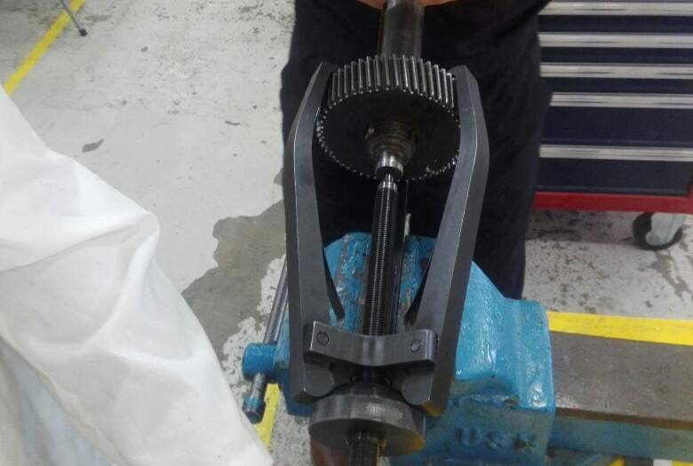
Fuente: Elaboración Propia

El conocimiento de la herramienta y la designación de está puede asignar una serie de ventajas durante la ejecución de las actividades de mantenimiento, debido que durante la ejecución de las mantención es cuando existe una gran pérdida de tiempo y si a esto se agrega el no conocer y disponer de las herramientas adecuadas para la intervención específica, sucederá que una actividad prevista para un tiempo determinado, probablemente se demore mucho más, por lo cual la máquina permanecerá sin funcionamiento un mayor tiempo de lo planificado.

Las personas involucradas en la mantención tienen la obligación de conocer todas las herramientas y equipos de que se dispone actualmente, y dominar su correcta utilización, debido a que en la actualidad existen herramientas para acelerar casi todas las necesidades del mantenimiento, logrando con ello mayor eficiencia y rendimiento por parte del personal de mantención a un menor costo en la mayoría de los casos.

Recomendaciones para el uso de herramientas:
- En general se puede indicar que cada herramienta tiene usos y aplicaciones para fines específicos, que deben ser conocidos por quien realiza la mantención.
- Para soltar y desmontar un elemento en particular, existe una herramienta especial.
- Nunca utilice una herramienta para fines distintos a los recomendados en su aplicación.
- Las herramientas deben mantenerse en buen estado, limpias y libres de aceites o grasas.
- Las herramientas adecuadas y correctamente utilizadas permitirán un trabajo más eficiente y seguro.

No olvidar que una herramienta adecuada puede disminuir considerablemente los tiempos utilizados en las actividades de mantención, a la vez que genera una condición de trabajo más segura para el operario y para la mantención del equipo.

CONTENIDO N°4 Lubricación
La Lubricación es de vital importancia para las personas encargadas de la mantención de una máquina o herramienta dentro de una planta industrial. La tarea de lubricar se trata de interponer entre dos superficies que están en movimiento, partículas lubricantes capaces de mantener separadas completa o parcialmente las dos superficies de modo de transformar el roce de deslizamiento en un roce fluido, con esto disminuyendo los efectos del rozamiento entre las superficies metálicas.
Objetivos y funciones de la lubricación:
- Disminuir el rozamiento entre las superficies funcionales deslizantes, manteniendo una película de lubricante entre ellas.
- Disminuir los efectos del roce.
- Disipar el calor generado por el roce.
- Proteger las superficies contra la oxidación.
- Arrastrar las inevitables partículas desprendidas por desgaste.
La lubricación tiene un costo que no se limita solo al valor del lubricante, sino que lo constituyen los siguientes costos:
- Costo del lubricante y de la lubricación.
- Costo de las piezas de recambio gastadas en forma prematura por una lubricación deficiente.
- Costo por las pérdidas de energía generadas por el roce mayor cuando falta la lubricación.
- Costo de la mano de obra para el recambio de piezas gastadas en forma prematura.
- Costo de las pérdidas de producción por detenciones no programadas imputables a una lubricación deficiente.
El control de la lubricación es uno de los aspectos más importantes y de mayor significado económico para el departamento de mantención en cualquier empresa, toda inversión que se realice al respecto se verá recompensado con creces es por esta razón que la mantención periódica debe contener rutas preestablecidas con la lubricación de todas las máquinas y equipos de la planta. Una herramienta muy útil para llevar este control de la lubricación lo constituye la ficha de lubricación por máquina y el plan y programa de lubricación de la planta. El plan de lubricación deberá contener información complementaria que permita responder las dudas que se presenten al lubricador, entre las que se destacan las siguientes:

- Procedimiento de lubricación.
- Herramientas y utensilios necesarios para la aplicación del lubricante.
- Condiciones en que se debe realizar la lubricación.
- Ruta de lubricación.
- Manejo del lubricante nuevo y usado.

TIPOS DE LUBRICANTES COMERCIALES
Aceites y grasas minerales
Los lubricantes elaborados con grasas animales o aceites vegetales, poseen buenas propiedades lubricantes con gran capacidad de carga, pero presentan las desventajas de su fácil descomposición y de la variación en su calidad.
Se utilizaban en varias aplicaciones, pero fueron reemplazados en muchos campos por los aceites minerales, sin embargo, aún se prefieren en ciertas aplicaciones como en la lubricación de máquinas en donde el lubricante tenga contacto con alimentos o donde se requieran propiedades de resistencia a las altas presiones y poca vida de uso.

Lubricantes sólidos minerales
Estos lubricantes son presentados en forma de pastas y polvos, su empleo se debe a que permiten lubricar zonas donde es difícil llegar en forma periódica con lubricantes líquidos, permitiendo mantener la lubricación por mucho tiempo incluso en ambientes hostiles con presencia de polvo, agua y altas temperaturas debido que sobre los 200°C el aceite se gasifica y deja de realizar su función.

Lubricantes sintéticos
Son lubricantes obtenidos por sintetizado de compuestos químicos, se destacan por sus capacidades específicas logradas a propósito y que no se pueden conseguir con los lubricantes convencionales. Concebidos a la medida, para satisfacer requerimientos bien específicos que un lubricante mineral no puede alcanzar, aunque contenga aditivos.

La grasa
La grasa es un producto de consistencia pastosa utilizado en la lubricación de elementos de máquinas y equipos industriales en los cuales no es posible ni es conveniente la lubricación por aceite. Las máquinas que requieren necesariamente de lubricación a pérdida, en las cuales la lubricación por aceite se pierde rápidamente por escurrimiento del lubricante. También existe la necesidad de evitar la contaminación de ejes y descansos en ambientes muy polvorientos, en estos casos es recomendable la lubricación con grasa, que es capaz de proporcionar lubricante y a la vez sellar las holguras entre eje y descanso, impidiendo que ingrese polvo abrasivo.
Las características y propiedades de las grasas quedan definidas en gran medida por el tipo de agente espesante, destacándose las siguientes:
- Consistencia o dureza.
- Capacidad para soportar carga.
- Capacidad de resistir la acción del agua (no disolverse).
- Rango de temperaturas de operación.
- Estabilidad a altas temperaturas.
- Viscosidad del aceite base
Figura 3. Lubricación con grasa
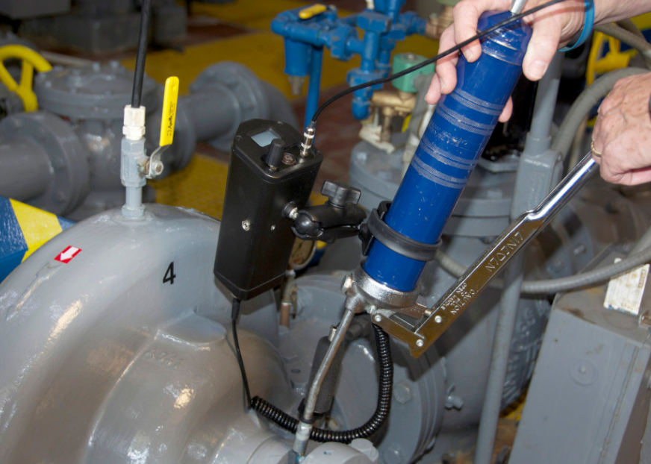
Fuente: LUBRAL. Febrero, 2019. Lubricación con grasa.
https://www.lubral.com/lubricacion-con-grasa/

REFERENCIAS
- Jara, H. (2015). Mantención industrial. (pp.15-40). Universidad Técnica Federico Santa María.
- Taller Mecánica Industrial – Liceo Bicentenario Politécnico de Ovalle.
- Aránguiz, A. (2017). Mantenimiento Industrial. Gestión del Mantenimiento. (pp.10-50). Universidad Técnica Federico Santa María.
- Aránguiz, A. (2016). Inspección y control. Inspección del Mantenimiento. (pp.1-20). Universidad Técnica Federico Santa María.
- LUBRAL. Lubricación con grasa. https://www.lubral.com/lubricacion-con-grasa/. Febrero, 2019.

